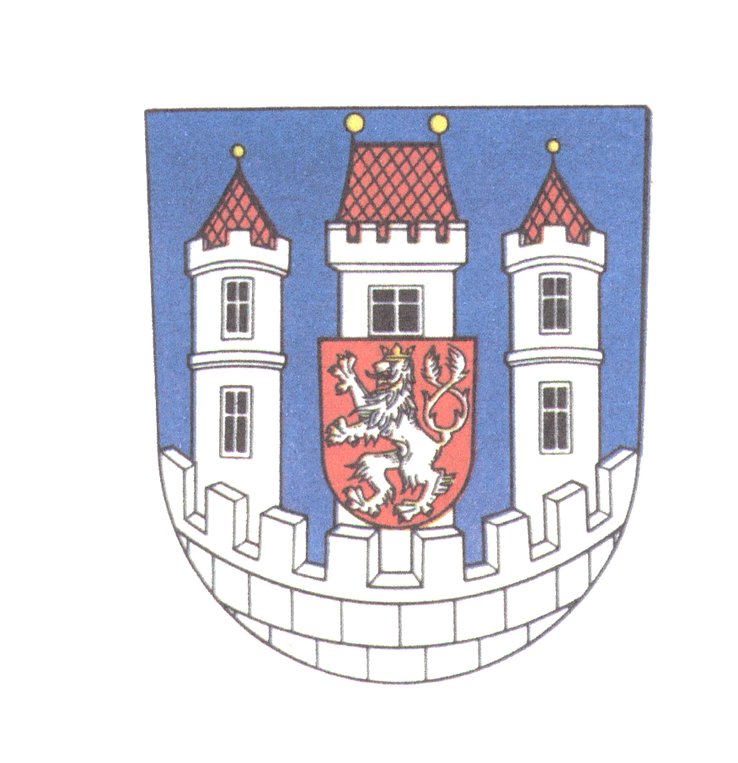
MĚSTO BĚLÁ POD BEZDĚZEM
Masarykovo nám. 90, 294 21 Bělá pod Bezdězem, IČ: 00 237 434

___________________________________________________________

Vyřizuje: Bc. Barbora Husáková, Dis.
telefon: 326 700 920
fax: 326 701 334

e-mail: husakova@mubela.cz

V Bělé pod Bezdězem dne 19. 12. 2023

Věc: Oznámení o schválení rozpočtu výnosů a nákladů příspěvkových organizací města Bělá pod Bezdězem na rok 2024.

V souladu s ustanovením zákona č. 250/2000 Sb., o rozpočtových pravidlech územních rozpočtů v platném znění oznamuji, že dne:

- 18.12.2023 byl Radou města Bělá pod Bezdězem schválen rozpočet nákladů a výnosů Městská kulturní zařízení Bělá pod Bezdězem, p.o. na rok 2024 usnesením č. 625/2023.
- 18.12.2023 byl Radou města Bělá pod Bezdězem schválen rozpočet nákladů a výnosů Mateřská škola Bělá pod Bezdězem, p.o. na rok 2024 usnesením č. 622/2023.
- 18.12.2023 byl Radou města Bělá pod Bezdězem schválen rozpočet nákladů a výnosů Základní škola Bělá pod Bezdězem, p.o. na rok 2024 usnesením č. 621/2023.
- 18.12.2023 byl Radou města Bělá pod Bezdězem schválen rozpočet nákladů a výnosů Technické služby města Bělá pod Bezdězem, p.o. na rok 2024 usnesením č. 627/2023.

Dokumenty jsou vyvěšeny v elektronické podobě na webových stránkách města Bělá pod Bezdězem na adrese: http://www.mubela.cz/z-radnice-a-mesta/rozpocet-a-hospodareni-mesta/

Dokumenty příspěvkových organizací jsou vyvěšeny v elektronické podobě na webových stránkách města Bělá pod Bezdězem na adrese: http://www.mubela.cz/z-radnice-a-mesta/rozpocet-a-hospodareni-prispevkovych-organizaci-mesta/

V listinné podobě jsou dokumenty k nahlédnutí, po předchozí telefonické domluvě, v kanceláři vedoucí finančního odboru Bc. Barbory Husákové, Dis., tel 326 700 920 v budově Městského úřadu Bělá pod Bezdězem, Masarykovo nám. 90, 2.p. č. dveří 9.

Oznámení bude vyvěšeno na úřední desce po celou dobu až do schválení nových rozpočtů a střednědobých výhledů.
Jitka Tošovská v.r.
starostka města

